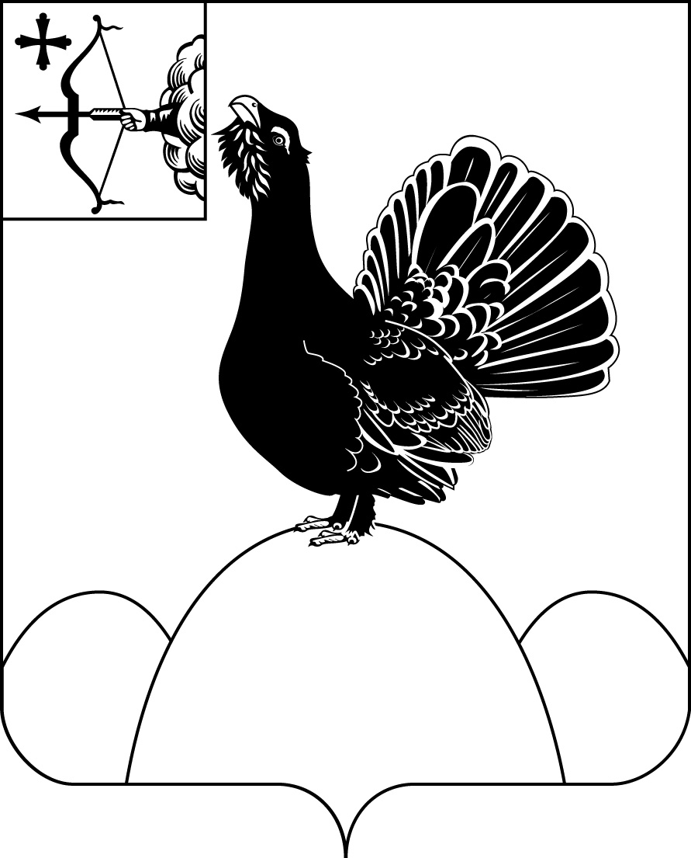

КОНТРОЛЬНО-СЧЕТНАЯ КОМИССИЯ
МУНИЦИПАЛЬНОГО ОБРАЗОВАНИЯ НАГОРСКИЙ МУНИЦИПАЛЬНЫЙ РАЙОН КИРОВСКОЙ ОБЛАСТИ

«15» августа 2022г. № 2

ЗАКЛЮЧЕНИЕ
по итогам проведения мониторинга реализации региональных (национальных) проектов в 1 полугодии 2022 года

- Основание для проведения контрольного мероприятия: пункт 3.6. раздела 3 «Экспертно-аналитическая деятельность» плана работы контрольно-счетной комиссии муниципального образования Нагорский район на 2022 год, утвержденного председателем контрольно-счетной комиссии муниципального образования Нагорский район от 22.12.2021 года.

Анализ расходов, направленных на реализацию региональных (национальных) проектов

В 2022 году на территории Нагорского муниципального района Кировской области в рамках 3-х национальных проектов реализуется 3 региональных проекта.

Объем средств, предусмотренных на реализацию в 2022 году проектов за счет консолидированного бюджета Нагорского района по состоянию на 01.07.2022 года составил 7440,0 тыс.рублей.
Решением Нагорской районной Думы от 10.12.2021 года №4.1 «О бюджете муниципального образования Нагорский муниципальный район Кировской области на 2022 год и на плановый период 2023 и 2024 годов» на реализацию национальных проектов предусмотрено 411,1 тыс.рублей, в том числе за счет субсидии из областного бюджета - 406,38 тыс.рублей, за счет средств местного бюджета - 4,72 тыс.рублей.
Средства на реализацию национального проекта «Жилье и городская среда» предусмотрены решением Нагорской поселковой Думы Нагорского района Кировской области «О Бюджете муниципального образования Нагорского городского поселения Нагорского района Кировской области на 2022 год и на плановый период 2023-2024 годов» от 15.12.2021 №51/2 в сумме 7028,9 тыс.рублей, в том числе за счет средств, поступивших от государственной корпорации – Фонда содействия реформированию жилищно-коммунального хозяйства - 6958,5 тыс.рублей, за счет средств областного бюджета - 63,3 тыс.рублей, за счет средств местного бюджета - 7,1 тыс.рублей.

Фактические расходы средств бюджета на реализацию региональных (национальных) проектов в 1 полугодии 2022 года составили 411,1 тыс.рублей или 5,5%.
(тыс.рублей)
№ п/п | Наименование регионального проекта | Плановые назначения |  |  | Исполнено в 1 полугодии  2022 | % испол  нения
№ п/п | Наименование регионального проекта | всего | в том числе |  | Исполнено в 1 полугодии  2022 | % испол  нения
№ п/п | Наименование регионального проекта | всего | средства областного  бюджета | средства местного бюджета | Исполнено в 1 полугодии  2022 | % испол  нения
Национальный проект "Культура"
1 | Создание условий для реализации творческого потенциала жителей Кировской области (Творческие люди) | 108,0 | 106,38 | 1,62 | 108,0 | 100,0
Национальный проект "Образование"
2 | Создание современных школ в Кировской области (Современная школа) | 303,1 | 300,0 | 3,1 | 303,1 | 100,0
Национальный проект "Жилье и городская среда"
3 | Обеспечение устойчивого сокращения непригодного для проживания жилищного фонда на территории Кировской области (Сокращение непригодного для проживания жилья) | 7028,9 | 7021,8 | 7,1 | 0,0 | 0,0
 | Всего по региональным (национальным) проектам | 7440,0 | 7428,18 | 11,82 | 411,1 | 5,5

Освоение бюджетных средств в объеме 100% от плана достигнуто при реализации:
- регионального проекта "Создание условий для реализации творческого потенциала жителей Кировской области (Творческие люди)" по государственной поддержке лучших сельских учреждений культуры государственной программы Российской Федерации "Развитие культуры" в сумме 108,0 тыс.рублей.
- регионального проекта "Создание современных школ в Кировской области (Современная школа)" в сумме 303,1 тыс.рублей;

По региональному проекту "Обеспечение устойчивого сокращения непригодного для проживания жилищного фонда на территории Кировской области (Сокращение непригодного для проживания жилья)" освоения бюджетных средств в 1 полугодии 2022 года не было.

Заключенными Соглашениями о предоставлении субсидии из бюджета субъекта Российской Федерации местному бюджету на 2022 год запланировано выполнение 4 показателей, по результатам 1 полугодия 2022 года выполнено 2 показателя, что составляет 50%.

Проверка соблюдения сроков выполнения работ, услуг в рамках исполнения региональных проектов, предусмотренных контрактами (договорами).

1. Проведена проверка достижения результатов регионального проекта "Создание условий для реализации творческого потенциала жителей Кировской области (Творческие люди)" по государственной поддержке лучших сельских учреждений культуры государственной программы Российской Федерации "Развитие культуры".
Между Министерством культуры Кировской области и муниципальным учреждением Администрация муниципального образования Нагорский район Кировской области заключено Соглашение о предоставлении субсидии из бюджета субъекта Российской Федерации местному бюджету от 26.01.2022 года №33625000-1-2022-001.
Показатель результативности использования субсидии: оказана государственная поддержка лучшим сельским учреждениям культуры - 1 учреждение.
Общий объем финансирования предусмотренный в бюджете Нагорского муниципального района, утвержденный решением Нагорской районной Думы от 10.12.2021 года №4.1 «О бюджете муниципального образования Нагорский муниципальный район Кировской области на 2022 год и на плановый период 2023 и 2024 годов» в рамках муниципальной программы «Развитие культуры Нагорского района», утвержденной Постановлением администрации Нагорского района Кировской области №705-П от 25.12.2018 года составляет 108,0 тыс.рублей.
В рамках исполнения Соглашения №33625000-1-2022-001 от 26.01.2022 года о предоставлении субсидии из бюджета субъекта Российской Федерации местному бюджету, МКУК "Централизованная библиотечная система" на основании п.5 ч.1 ст.93 Федерального закона от 05.04.2013 года №44-ФЗ "О контрактной системе в сфере закупок товаров, работ, услуг для обеспечения государственных и муниципальных нужд" заключены:
- Муниципальный контракт на поставку товара №14 от 01.03.2022 года с ООО "Соната". Предметом контракта является поставка мебели согласно спецификации для Синегорской сельской библиотеки - филиал им. Е.И.Кострова на сумму 96000,00 рублей.
К договору прилагается Счет-фактура №61 от 16.03.2022 года и Товарная накладная №61 от 16.03.2022 года. Перечень товара соответствует перечню сертификации, являющейся неотъемлемой частью контракта. Согласно данным Товарной накладной груз получен директором МКУК "ЦБС" Григоренко Е.П. 16.03.2022 года. Срок поставки не нарушен.
Оплата произведена 25.03.2022 года платежным поручением №91 от 24.03.2022 года на сумму 96000,00 рублей. Срок оплаты Заказчиком не нарушен.
- Муниципальный контракт на поставку товара №16 от 14.03.2022 года с ООО "Дистайл". Предметом контракта является поставка мебели согласно спецификации для Синегорской сельской библиотеки - филиал им.Е.И.Кострова на сумму 12000,00 рублей.
К договору прилагается Счет на оплату и Товарная накладная №000016 от 15.03.2022 года. Перечень товара соответствует перечню сертификации, являющейся неотъемлемой частью контракта. Согласно данным Товарной накладной груз получен директором МКУК "ЦБС" Григоренко Е.П. 15.03.2022 года. Срок поставки не нарушен.
Оплата произведена 25.03.2022 года платежным поручением №92 от 24.03.2022 года на сумму 12000,00 рублей. Срок оплаты Заказчиком не нарушен.

2. Проведена проверка достижения результатов регионального проекта "Создание современных школ в Кировской области (Современная школа)".
Между Министерством образования Кировской области и муниципальным учреждением Администрация муниципального образования Нагорский район Кировской области заключено Соглашение о предоставлении бюджету муниципального образования Нагорский муниципальный район Кировской области из областного бюджета субсидии на реализацию мероприятий по подготовке образовательного пространства в муниципальных общеобразовательных организациях, на базе которых создаются центры образования естественно-научной и технологической направленности "Точка роста" в рамках федерального проекта "Современная школа" национального проекта "Образование" от 31.01.2022 года №10-ТР.
Дополнительным соглашением №10/1-ТР от 27.07.2022 года внесены изменения в п.1.1. раздела 1 "Предмет соглашения" (изменен код классификации расходов бюджета Российской Федерации).
Показатель результативности использования субсидии: количество подготовленных образовательных пространств в муниципальных общеобразовательных организациях, на базе которых созданы центры образования естественно-научной и технологической направленности "Точка роста" в рамках федерального проекта "Современная школа" - 1.
Общий объем финансирования предусмотренный в бюджете Нагорского муниципального района, утвержденный решением Нагорской районной Думы от 10.12.2021 года №4.1 «О бюджете муниципального образования Нагорский муниципальный район Кировской области на 2022 год и на плановый период 2023 и 2024 годов» в рамках муниципальной программы «Развитие образования Нагорского района», утвержденной Постановлением администрации Нагорского района Кировской области №688-П от 18.12.2018 года составляет 303,1 тыс.рублей.
Распоряжением Министерства образования Кировской области №1626 от 30.11.2021 года "Об утверждении перечня общеобразовательных учреждений Кировской области, на базе которых планируется создание центров образования естественно-научной и технологической направленности "Точка роста" в 2022-2024 годах в рамках федерального проекта "Современная школа" национального проекта "Образование" утверждена образовательная организация Нагорского муниципального района на базе которой планируется создание Центра "Точка роста" - Муниципальное казенное общеобразовательное учреждение средняя общеобразовательная школа с.Синегорье Нагорского района Кировской области.
В рамках исполнения Соглашения №10-ТР от 31.01.2022 года МКОУ СОШ с.Синегорье на основании п.4 ч.1 ст.93 Федерального закона от 05.04.2013 года №44-ФЗ "О контрактной системе в сфере закупок товаров, работ, услуг для обеспечения государственных и муниципальных нужд" заключены:
- Контракт №2022.409341 от 05.04.2022 года с ООО Компания "Азбука". Предметом контракта является поставка стола для робототехники и 20 деревянных стульев на металлическом каркасе согласно спецификации на сумму 161 000,00 рублей.
К договору прилагается Счет на оплату №463 от 14.04.2022 года и Товарная накладная №459 от 14.04.2022 года. Перечень товара соответствует перечню спецификации, являющейся неотъемлемой частью контракта. Согласно данным Товарной накладной груз получен директором МКОУ СОШ с.Синегорье Куликовой Т.И. 14.04.2022 года. Срок поставки не нарушен.
Оплата произведена:
- платежным поручением №240 от 19.04.2022 года на сумму 1646,65 рублей по КБК 903-0702-010Е1S546Г-244-310;
- платежным поручением №313 от 16.05.2022 года на сумму 159353,35 рублей по КБК 903-0702-010Е11546Г-244-310.
Срок оплаты Заказчиком не нарушен.
- Контракт №2022.416211 от 06.04.2022 года с ОАО "Синегорье". Предметом контракта является поставка красочных материалов и колера на сумму 25900,00 рублей.
К договору прилагается Счет на оплату №59 от 14.04.2022 года и Товарная накладная №59 от 14.04.2022 года. Согласно данным Товарной накладной груз получен директором МКОУ СОШ с.Синегорье Куликовой Т.И. 14.04.2022 года. Срок поставки не нарушен.
Оплата произведена:
- платежным поручением №241 от 19.04.2022 года на сумму 264,90 рублей по КБК 903-0702-010Е1S546Г-244-344;
- платежным поручением №314 от 16.05.2022 года на сумму 25635,10 рублей по КБК 903-0702-010Е11546Г-244-344.
Срок оплаты Заказчиком не нарушен.
- Контракт №2022.435172 от 11.04.2022 года с ООО Компания "Азбука". Предметом контракта является поставка изделия по программе ТОЧКА РОСТА согласно спецификации на сумму 116200,00 рублей.
К договору прилагается Счет на оплату №500 от 25.05.2022 года и Товарная накладная №606 от 25.05.2022 года. Перечень товара соответствует перечню спецификации, являющейся неотъемлемой частью контракта. Согласно данным Товарной накладной груз получен директором МКОУ СОШ с.Синегорье Куликовой Т.И. 25.05.2022 года. Срок поставки не нарушен.
Оплата произведена:
- платежным поручением №316 от 27.05.2022 года на сумму 1188,45 рублей по КБК 903-0702-010Е1S546Г-244-346;
- платежным поручением №317 от 14.06.2022 года на сумму 115011,55 рублей по КБК 903-0702-010Е11546Г-244-346.
Срок оплаты Заказчиком не нарушен.

3. Проведена проверка достижения результатов регионального проекта "Обеспечение устойчивого сокращения непригодного для проживания жилищного фонда на территории Кировской области (Сокращение непригодного для проживания жилья)".
Между Министерством строительства, энергетики и жилищно-коммунального хозяйства Кировской области и муниципальным учреждением Администрация муниципального образования "Нагорское городское поселение Нагорского района Кировской области" заключено Соглашение о предоставлении бюджету муниципального образования Нагорского городского поселения Нагорского района Кировской области субсидии из областного бюджета на обеспечение мероприятий по переселению граждан из аварийного жилищного фонда от 25.01.2022 года №14-2022/А.
Дополнительным соглашением №14/1-2022/А от 25.05.2022 года внесены изменения в п.3.1., 3.2.5, раздела 3 "Порядок и условия предоставления и перечисления Субсидии", в п.4.1.3-4.1.5, 4.1.8, 4.3.3, 4.3.6.3 раздела 4 "Взаимоотношения сторон", внесены изменения в Приложения №1,2,5,7 к Соглашению.
Показатели результативности использования субсидии:
- количество граждан, расселенных из аварийного жилищного фонда - 9 человек;
- количество квадратных метров расселенного аварийного жилищного фонда - 190,10 кв.м.
Общий объем финансирования предусмотренный в бюджете Нагорского городского поселения, утвержденный решением Нагорской поселковой Думы от 15.12.2021 года №51/2 «О Бюджете муниципального образования Нагорского городского поселения Нагорского района Кировской области на 2022 год и на плановый период 2023-2024 годов» в рамках муниципальной программы «Муниципальная адресная программа по переселению граждан из аварийного жилищного фонда признанного таковым до 1 января 2017 года», утвержденной Постановлением администрации Нагорского городского поселения №69 от 29.03.2019 года составляет 7028,9 тыс.рублей.
В первом полугодии 2022 года мероприятия по освоению бюджетных средств в рамках заключенного Соглашения не осуществлялись, что создает предпосылки несвоевременного достижения или не достижения запланированных результатов регионального проекта по итогам 2022 года и может повлечь за собой дополнительные санкционные расходы.

Выводы

1. В 2022 году на территории Нагорского муниципального района Кировской области в рамках 3-х национальных проектов реализуется 3 региональных проекта.
2. Объем средств, предусмотренных на реализацию в 2022 году проектов за счет консолидированного бюджета Нагорского района по состоянию на 01.07.2022 года составил 7440,0 тыс.рублей.
3. Фактические расходы средств бюджета на реализацию региональных (национальных) проектов в 1 полугодии 2022 года составили 411,1 тыс.рублей или 5,5%.
Освоение бюджетных средств в объеме 100% от плана достигнуто при реализации региональных проектов:
- "Создание условий для реализации творческого потенциала жителей Кировской области (Творческие люди)" по государственной поддержке лучших сельских учреждений культуры государственной программы Российской Федерации "Развитие культуры" в сумме 108,0 тыс.рублей.
- "Создание современных школ в Кировской области (Современная школа)" в сумме 303,1 тыс.рублей;
По региональному проекту "Обеспечение устойчивого сокращения непригодного для проживания жилищного фонда на территории Кировской области (Сокращение непригодного для проживания жилья)" освоения бюджетных средств в 1 полугодии 2022 года не было.
4. Выборочной документальной проверкой реализации региональных проектов "Создание условий для реализации творческого потенциала жителей Кировской области (Творческие люди)" и "Создание современных школ в Кировской области (Современная школа)" нарушений не установлено.

Предложения

В целях повышения эффективности реализации региональных (национальных) проектов и их выполнения в установленные сроки, рекомендую ответственным исполнителям в 2022 году принять исчерпывающие меры, направленные на:
- своевременное выполнение мероприятий в рамках реализации региональных (национальных) проектов (в том числе заключение и исполнение муниципальных контрактов (договоров);
- исключение потерь финансирования из областного бюджета и дополнительных расходов местного бюджета.

Результаты мониторинга реализации в 1 полугодии 2022 года региональных (национальных) проектов на территории Нагорского района Кировской области направлены в Нагорскую районную Думу и Главе Нагорского района Кировской области.

Председатель контрольно-счетной
комиссии муниципального образования
Нагорский район Кировской области Л.Ю.Мифтахова

